武汉大学
计算机学院实训

Thryve软件系统设计说明书

项目成员： 胡豪宇，王卓，张瑞欣，杨文韬，陈辅炫
撰 写 人： 张瑞欣 2025 年 6 月 27 日
评 审 人： 年 月 日

武汉凡诺软件技术有限公司
2025年

修订记录

日期 | 修订版本 | 修改章节 | 修改描述 | 修订人

目 录
1. 简介 1
1.1 目的 1
1.2 范围 1
一、软件名称 1
二、软件功能 1
三、软件应用 1
2. 第0层设计描述 1
2.1 软件系统上下文定义 1
2.2 设计思路 1
一、设计可选方案 1
二、 设计约束 2
三、遵循标准 2
四、硬件限制 2
五、技术限制 2
六、其他 2
3. 第一层设计描述 2
3.1 系统结构 2
一、系统结构描述 2
二、业务流程说明 2
3.2 分解描述 2
一、模块1/子系统1描述 3
二、模块2/子系统2描述 3
3.3 依赖性描述 3
3.4 接口描述 3
一、模块1/子系统1的接口描述 3
二、模块2/子系统2的接口描述 3
4. 第二层设计描述 4
4.1 模块1名称 4
一、模块设计描述 4
1、类名 4
2、类名 4
二、功能实现说明 5
4.2 模块2名称 5
一、模块设计描述 5
1、类名 5
类名 5
二、功能实现说明 5
5. 数据库设计 5
5.1 实体定义 5
一、分解描述 5
二、内部依赖性描述 5
5.2 行为定义 6
一、分解描述 6
二、外部依赖性描述 6
三、内部依赖性描述 6
6. 原型或界面设计 6

关键词：图形化编程，低代码平台，模块化设计，智能化集成
摘 要：
Thryve是一个基于图形化编程界面的自动化文件处理平台，旨在为教育企业、自由职业者、创意团队和程序开发人员提供高效的文档管理解决方案。该软件采用低代码的蓝图编程方式，允许用户通过可视化拖拽操作构建复杂的文件处理工作流，支持图片、PDF、表格、文本等多种文件格式的批量处理和操作。
软件的核心特色在于其直观的蓝图编程界面，用户无需深入的编程知识即可创建自动化流程，如批量裁剪图片、提取表格数据、重组文本内容等。同时，Thryve提供自定义模块功能，满足高级用户的个性化需求，并集成大模型接口和文件权限管理等智能化功能。
本软件设计文档整合了体系结构设计、用户界面设计、用例设计、类设计、数据设计和部署设计等多个层面的设计成果，形成完整的软件设计方案，为评审人员提供全面的技术参考。
缩略语清单：
缩略语 | 英文全名 | 中文解释
API | Application Programming Interface | 应用程序编程接口
UI | User Interface | 用户界面
AI | Artificial Intelligence | 人工智能
MVC | Model-View-Controller | 模型-视图-控制器架构
GUI | Graphical User Interface | 图形用户界面
JSON | JavaScript Object Notation | JavaScript对象表示法
UML | Unified Modeling Language | 统一建模语言

简介

目的
本软件设计规格说明书旨在全面描述Thryve图形化文件处理平台的技术设计方案，为项目的开发、测试、维护和评审提供详细的技术指导文档。文档整合了软件体系结构设计、用户界面设计、用例设计、子系统/构件设计、类设计和数据设计等多个层次的设计成果，形成系统完整的软件设计方案。
本文档的主要目的包括：1) 为开发团队提供详细的技术实现指导，2)为测试人员提供功能验证和测试用例设计依据，3)为项目管理人员提供进度跟踪和质量控制参考，4)为后续维护和升级工作提供技术文档支撑，5)为设计方案评审提供完整的技术评估材料。
本文档的主要用户为使用分析人员，软件设计人员，项目管理人员，维护人员，测试人员

范围
一、软件名称
Thryve - 图形化自动文件处理平台
二、软件功能
Thryve是一个基于蓝图编程的低代码文件处理平台，提供直观的可视化蓝图编程环境，用户通过拖拽连接的方式构建工作流。软件支持图像（JPG、PNG、BMP等）、表格（CSV、Excel）、文本（TXT、DOC）、PDF等多种文件格式，实现大批量文件的自动化操作，包括格式转换、内容提取、数据整理等功能，并提供文件导入、保存、信息获取、权限管理等统一文件处理接口。 在专业处理方面，软件提供图像裁剪、色道分离、图像拼接、OCR文字识别、格式转换等图像处理功能，支持数据筛选、列重排、内容合并、公式计算、数据分析等表格处理操作，具备内容搜索、文本替换、正则匹配、关键词提取、格式化等文本处理能力，以及文件加密解密、数字签名、水印添加等安全保护功能。 软件的高级功能包括支持子图执行、模块调用、流程复用等复杂工作流构建的工作流管理系统，提供自定义模块开发接口支持用户编写和加载外部扩展的插件扩展机制，集成AI大模型接口提供智能化文件处理能力，以及支持工作流分享、模板库、团队协作等功能。 需要说明的是，软件不提供传统的文本编辑器功能（如Word处理器），不支持实时多人同步编辑，不提供云存储服务（仅支持本地和指定网络位置），也不包含复杂的图形设计功能（如专业绘图软件功能）。
三、软件应用
随着工作场所和个人项目管理越来越依赖多种文档格式（如图片、PDF、表格和文本文件），传统的文件处理和编辑方式逐渐显得繁琐和低效。尤其是对于需要批量处理、快速组织和操作多个文件的场景，现有的软件工具常常缺乏灵活性和自动化功能。因此，如何在工作流程中高效管理和处理相关的文件，成为了一个急需解决的问题。
Thryve项目正是为了应对这一需求而设计，它结合了图形化编程界面与自动化文件处理技术，提供了一种全新的、直观且高效的解决方案。用户通过简单的蓝图编程方式，可以快速构建各种文件操作流程，如批量裁剪图片、提取表格数据、重组文本文件内容等。得益于低代码特性，Thryve特别适合没有大量编码经验的用户，能够让相关从业人员、创意团队甚至编程入门者迅速上手，完成复杂的文件处理任务，而无需深入编写代码。
此外，Thryve的界面和操作设计直观简便，适合作为编程入门教学的工具，帮助新手快速了解和实践编程思维。对于有更高需求的开发者和专业人士，Thryve提供了自定义模块的功能，用户可以根据自身需求，编写代码扩展和定制化工作流，从而充分发挥该工具的灵活性和强大功能。
本软件旨在帮助用户提高工作效率，特别是在需要频繁处理大量文档的情况下，极大地减少人工操作，提高文件处理的精确度与速度。同时，Thryve支持创新功能如大模型接口集成、文件权限管理等，使得软件具备了高度的可扩展性和智能化特性，能够适应未来技术的快速发展。

第0层设计描述

2.1 软件系统上下文定义
Thryve图形化文件处理平台作为一个独立的桌面应用程序，需要与多个外部实体进行交互以实现其核心功能。系统的主要交互对象包括用户、文件系统、外部服务接口、插件模块等。

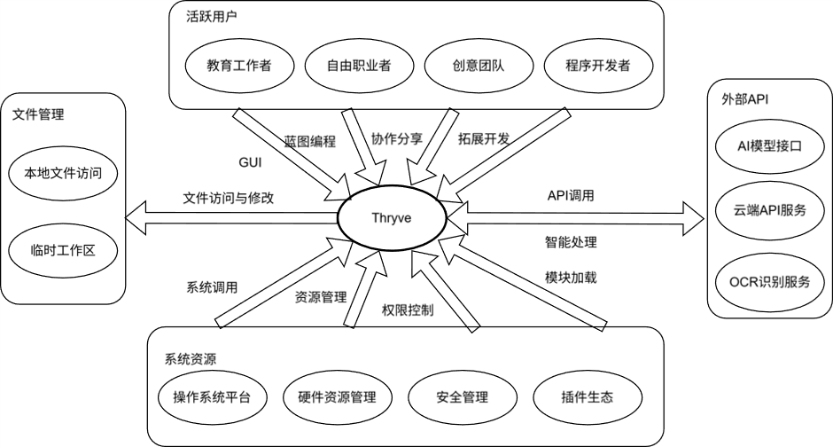
核心用户群体是系统最重要的外部实体，包括教育工作者、企业员工、自由职业者、创意团队成员和程序开发人员。这些用户通过图形化界面与系统交互，使用蓝图编程方式构建自动化工作流。用户的操作行为、使用习惯和技能水平直接影响系统的界面设计和功能实现方式。系统需要为不同技能水平的用户提供相应的操作模式，从简单的模板应用到复杂的自定义工作流构建。
本地文件系统是系统处理的主要数据源，包括用户计算机上的图像文件、表格文档、文本文件、PDF文档等各种格式的文件。系统通过标准的文件I/O接口读取、处理和保存文件，需要具备对多种文件格式的解析和生成能力。文件系统的访问权限、存储空间和文件完整性直接影响系统的处理能力和可靠性。
外部API服务主要包括大语言模型接口、在线文档转换服务等第三方智能化服务。系统通过API或其他标准接口协议与这些服务通信，获取AI增强的文件处理能力。这些服务的可用性、响应速度和计费模式会影响系统的功能丰富度和使用成本。
插件生态系统由外部开发者和用户社区贡献的自定义模块组成，通过标准化的插件接口扩展系统功能。插件模块以动态库或脚本的形式存在，系统需要提供安全的插件加载机制和标准化的开发接口。插件的质量、兼容性和安全性需要通过合适的管理机制进行控制。

2.2 设计思路
一、设计可选方案
方案一：传统桌面应用架构 采用传统的单体桌面应用程序架构，将所有功能模块集成在一个可执行文件中。该方案使用原生GUI框架（如Qt、WPF等）构建用户界面，通过内置的文件处理库实现各种文件操作功能。优点是部署简单、响应速度快、不依赖网络连接，但缺点是扩展性有限、更新困难、跨平台支持复杂。
方案二：插件化桌面应用架构 设计一个轻量级的核心引擎，通过插件机制加载各种功能模块。核心系统提供蓝图编辑器、工作流执行引擎和插件管理框架，具体的文件处理功能通过可动态加载的插件模块实现。这种方案具有良好的扩展性和模块化特性，便于功能升级和第三方开发，但系统复杂度较高，需要设计完善的插件接口规范。
方案三：Web应用+本地服务架构 将用户界面设计为Web应用，通过本地运行的服务程序处理文件操作。用户通过浏览器访问本地Web服务，享受现代化的Web界面体验，同时保持对本地文件的直接访问能力。该方案界面开发效率高、跨平台兼容性好，但存在本地服务管理复杂、安全性考虑较多的问题。
方案四：混合架构（选定方案） 结合插件化桌面应用和Web技术的优势，采用混合架构设计。核心引擎使用跨平台的桌面应用框架（如Electron或Tauri），界面采用现代Web技术（HTML5、CSS3、JavaScript）开发，业务逻辑通过插件化的本地模块实现。这种方案既保证了良好的用户体验和跨平台兼容性，又具备了强大的扩展能力和开发效率。
选择混合架构方案的主要原因是它能够平衡用户体验、开发效率、系统扩展性和维护成本等多个关键因素，最符合Thryve项目的技术需求和业务目标。
- 设计约束
用户体验约束： 系统必须提供直观易用的图形化编程界面，确保非编程背景用户能够快速上手。蓝图编辑器的操作方式应符合现代软件的交互习惯，拖拽、连接、配置等操作应具有良好的视觉反馈和错误提示。系统响应时间不得超过用户可接受的等待时间，特别是在处理大文件时需要提供进度指示和取消机制。
技术兼容性约束： 系统必须支持主流操作系统（Windows 10+、macOS 10.14+、Ubuntu 18.04+），确保在不同平台上的功能一致性。文件格式支持必须覆盖常见的办公和媒体文件类型，包括但不限于图像、文档、表格、PDF等格式。系统接口设计必须考虑向后兼容性，确保用户创建的工作流在系统升级后仍能正常运行。
性能和资源约束： 系统启动时间不应超过5秒，内存占用在空闲状态下不应超过200MB。批量文件处理时应充分利用多核CPU资源，同时避免阻塞用户界面操作。系统应具备合理的资源管理机制，避免内存泄漏和磁盘空间无限制占用。
安全性约束： 系统必须确保用户文件的安全性，不得在未经用户明确授权的情况下访问敏感文件或向外部传输用户数据。插件加载机制必须具备安全验证功能，防止恶意插件对系统和用户数据造成损害。加密功能必须采用业界认可的加密算法和密钥管理方案。
三、遵循标准
国际标准： 系统遵循ISO/IEC 25010软件产品质量模型，确保在功能性、性能效率、兼容性、可用性、可靠性、安全性、可维护性和可移植性等方面达到标准要求。文件格式处理遵循相关的国际标准，如JPEG、PNG、PDF、CSV等格式的官方规范。
行业标准： 用户界面设计遵循各操作系统的人机交互指南，包括Microsoft Windows用户体验准则、Apple Human Interface Guidelines和GNOME界面设计原则。软件开发过程遵循IEEE 1016软件设计描述标准和IEEE 829软件测试文档标准。
技术标准： 代码开发遵循相关编程语言的官方编码规范，API设计遵循RESTful架构风格，数据交换采用JSON或XML等标准格式。插件接口设计遵循组件化架构的最佳实践，确保良好的模块间解耦和标准化的通信协议。
四、硬件限制
最低硬件要求： 处理器要求双核2.0GHz或同等性能的CPU，内存不少于4GB RAM，硬盘空间至少需要2GB可用存储空间。显示器分辨率最低支持1366×768，需要支持硬件加速的显卡以确保图形界面的流畅运行。
推荐硬件配置： 为获得最佳性能体验，推荐使用四核3.0GHz或更高性能的处理器，配备8GB或更大容量的内存。推荐使用SSD固态硬盘以提高文件读写速度，显示器分辨率建议1920×1080或更高。对于需要处理大量图像或视频文件的用户，建议配备独立显卡。
特殊硬件支持： 系统设计考虑了对触控设备的支持，包括触摸屏操作和手势识别。对于高分辨率显示器（4K及以上），系统提供DPI自适应缩放功能。支持多显示器配置，允许用户在不同屏幕间拖拽和分布工作区域。
五、技术限制
平台技术限制： 由于采用跨平台框架，某些操作系统特有的高级功能可能无法直接使用，需要通过平台适配层实现。不同操作系统的文件权限模型差异可能影响某些文件操作功能的实现方式。移动平台暂不在支持范围内，主要针对桌面和笔记本电脑环境设计。
第三方依赖限制： 外部API服务的可用性和稳定性可能影响相关功能的正常使用，系统需要提供离线模式和降级方案。某些专业文件格式的处理能力受限于第三方解析库的支持程度。大语言模型等AI服务的调用频率和成本可能限制相关功能的使用范围。
性能技术限制： JavaScript执行引擎的性能特性可能影响复杂算法的执行效率，对于计算密集型任务需要考虑使用原生模块优化。内存管理主要依赖于运行时环境的垃圾收集机制，对于大文件处理可能需要特殊的内存管理策略。
六、其他
开发和维护考虑： 系统架构设计充分考虑了团队开发的协作需求，采用模块化设计便于多人并行开发。版本控制和持续集成机制确保代码质量和发布效率。文档和注释标准保证了代码的可维护性和知识传承。
社区生态考虑： 开放的插件开发接口和完善的开发文档鼓励社区贡献。标准化的模板格式便于用户分享和交流工作流方案。多语言国际化支持扩大了用户群体的覆盖范围。

第一层设计描述

3.1 系统结构
一、系统结构描述
Thryve图形化文件处理平台采用三层式模块化架构设计，基于混合架构技术方案，将整个系统划分为蓝图UI子系统、工作流引擎子系统和AI子系统三个核心组成部分。整体架构遵循松耦合、高内聚的设计原则，通过标准化接口实现各子系统间的协调工作，确保系统具备良好的可扩展性和可维护性。
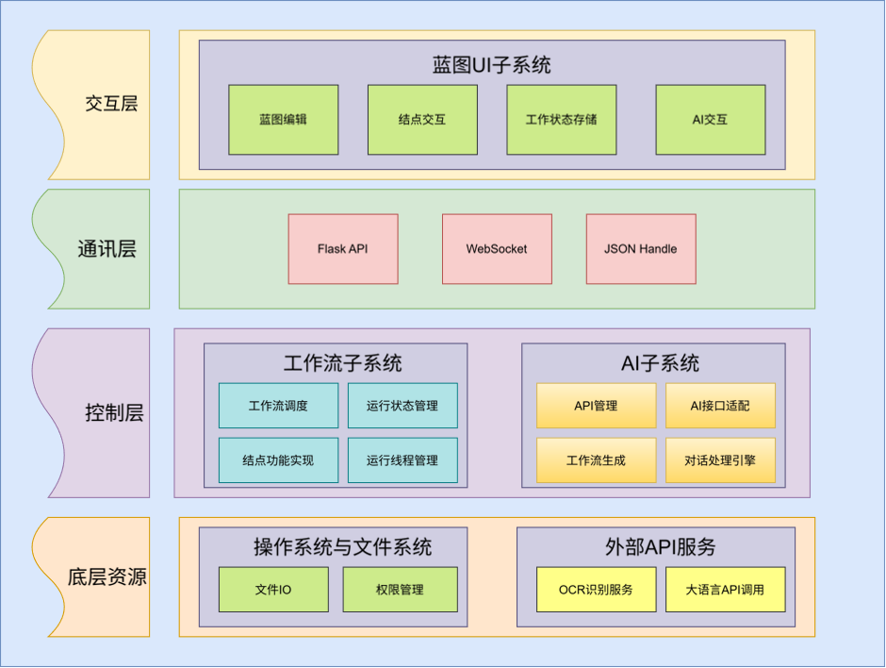
系统结构划分主要基于功能职责的分层原则，其中蓝图UI子系统作为表示层负责用户交互和可视化编程界面，工作流引擎子系统作为业务逻辑层负责核心业务处理和流程执行，AI子系统作为服务层提供智能化增强服务。同时，架构设计还遵循基于技术架构的模块化原则，采用插件化架构设计支持功能模块的动态加载和扩展，遵循Web技术标准使用HTML5、CSS3、JavaScript构建现代化界面，基于跨平台桌面应用框架确保多操作系统兼容性。
蓝图UI子系统承担着提供图形化蓝图编程界面、管理用户交互和操作响应、实现可视化拖拽和节点连接功能以及处理工作流的可视化展示和编辑等主要职责。该子系统包含蓝图编辑器负责节点创建、连接和属性配置，组件库管理器管理可用的蓝图块和功能模块，界面控制器处理用户输入和界面状态管理，以及渲染引擎负责蓝图的图形化展示和动画效果。
工作流引擎子系统作为系统的核心处理模块，主要负责接收并解析前端传递的JSON格式工作流定义、执行用户构建的工作流程、管理文件处理操作和批量任务、提供插件接口和扩展机制，以及处理系统资源调度和性能优化。该子系统基于JSON驱动的执行模式，通过解析前端UI传递的JSON配置文件来动态构建和执行工作流。核心组件包括JSON解析器负责解析前端传递的工作流定义，任务调度器管理任务队列和并发执行，文件处理引擎实现多格式文件的读写和转换，插件管理器负责插件加载、验证和生命周期管理，以及资源管理器监控和管理内存、CPU等系统资源。
AI子系统专注于提供双重智能化服务支撑，主要职责包括响应UI的调用申请提供智能对话功能，以及根据用户需求自动生成前端工作流的JSON配置。AI子系统具备两个核心应用场景：一是作为智能助手与用户进行自然语言对话，协助用户理解和使用系统功能；二是根据用户的自然语言描述智能生成对应的工作流配置，自动创建前端可直接使用的蓝图工作流。该子系统由AI接口适配器封装不同AI服务的API调用，对话处理引擎负责自然语言交互和问答功能，工作流生成引擎根据用户描述自动创建JSON格式的工作流定义，以及智能分析模块提供文档内容理解和处理建议等组件构成。
各子系统通过标准化的JSON数据格式和API接口实现有效协作。蓝图UI子系统向工作流引擎子系统发送JSON格式的工作流定义数据，工作流引擎解析JSON配置并执行相应的处理流程，同时通过状态更新接口向UI返回执行进度和结果信息。蓝图UI子系统向AI子系统发送调用申请，AI子系统可以提供对话服务回应用户问题，或者根据用户需求生成新的工作流JSON配置返回给前端UI进行展示和使用。整个架构由基础框架层的跨平台桌面应用框架、Web技术栈和原生系统API适配层提供技术支撑，中间件层的事件总线机制、插件接口规范、数据序列化组件和安全验证模块确保系统的稳定运行。
二、业务流程说明

场景一：工作流编辑与执行流程
工作流编辑与执行是Thryve系统的核心功能，体现了从用户可视化编程到后端自动化处理的完整业务链条。该流程始于用户在前端界面进行蓝图编辑操作，通过拖拽、连接、配置等交互方式构建工作流。前端UI子系统实时将用户操作转换为标准化的JSON格式工作流定义，确保所有节点配置、连接关系和参数设置都被准确记录。
当用户完成工作流设计并点击执行按钮时，前端通过Flask API将JSON格式的工作流配置发送给后端的工作流引擎子系统。通讯层负责数据传输的可靠性和格式验证，确保JSON配置的完整性和正确性。工作流引擎接收到配置后，JSON解析器立即开始解析工作流定义，构建执行计划和任务依赖关系。
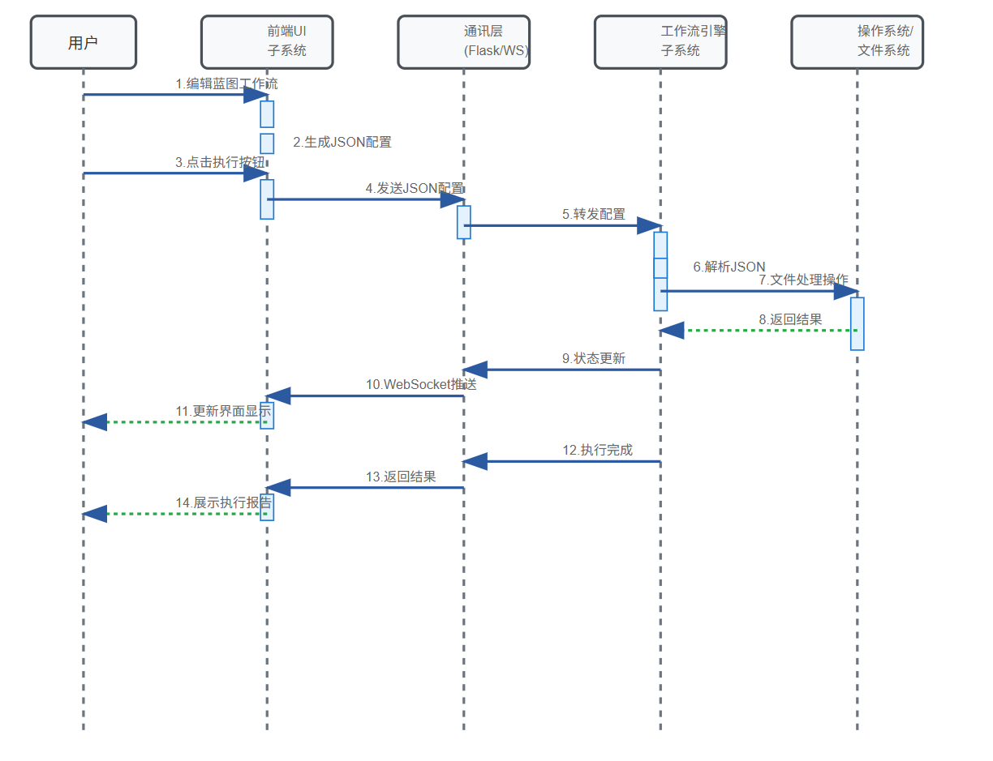
任务调度器根据解析结果创建任务队列，按照工作流中定义的执行顺序和并发规则分配系统资源。文件处理引擎开始与操作系统底层的文件系统进行交互，执行具体的文件读取、处理、转换和保存操作。这个过程中，工作流引擎严格按照JSON配置中定义的处理逻辑执行每个节点的功能，同时监控任务执行状态和系统资源使用情况。
执行过程中，工作流引擎通过WebSocket连接向前端实时推送执行状态更新，包括当前处理进度、节点执行状态、文件处理数量等关键信息。前端UI接收这些状态信息后立即更新界面显示，让用户能够实时了解工作流的执行情况。当出现错误或异常时，错误信息会立即通过相同渠道反馈给前端，用户可以及时采取相应的处理措施。
工作流执行完成后，工作流引擎生成详细的执行报告，包括处理成功的文件数量、失败原因、执行时间统计等信息，通过Flask API返回给前端。前端接收到完成通知后展示执行结果摘要，用户可以查看详细的处理日志和输出文件位置。

场景二：AI辅助工作流生成流程
AI辅助工作流生成是Thryve系统的创新功能，通过自然语言交互实现智能化的工作流创建。该流程从用户在前端AI对话界面输入自然语言需求开始，用户可以用日常语言描述想要实现的文件处理任务，如"我想批量处理图片，将所有JPG格式的图片裁剪为300x300像素并转换为PNG格式"。
前端UI捕获用户输入后，通过Flask API将用户的文本请求发送给后端的AI子系统。AI接口适配器负责与外部大语言模型API建立连接，将用户需求转换为标准的API调用格式。这个过程包括请求预处理、参数配置、身份验证等步骤，确保API调用的安全性和有效性。
外部AI服务接收到处理请求后，利用自然语言理解能力分析用户意图，识别关键的操作类型、文件格式、处理参数等信息。AI模型基于训练数据和算法推理，生成对应的工作流结构建议，包括需要使用的节点类型、连接关系、参数配置等详细信息。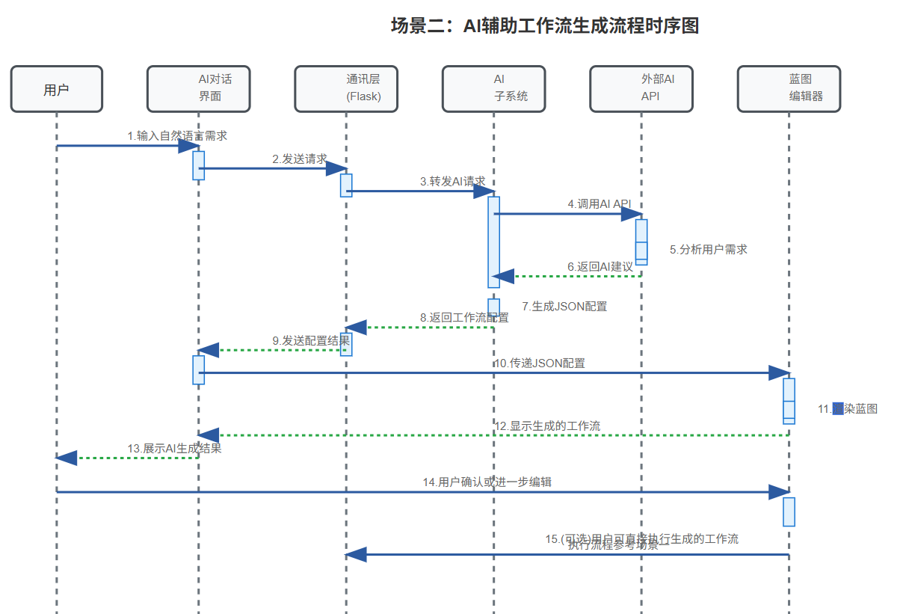
AI服务的处理结果返回给后端AI子系统，工作流生成引擎接收AI分析结果并将其转换为Thryve系统标准的JSON工作流配置格式。这个转换过程需要将AI的抽象建议映射到具体的系统组件和参数设置，确保生成的配置能够被工作流引擎正确执行。
生成的JSON配置通过Flask API返回给前端UI子系统，前端接收到配置后立即在蓝图编辑器中渲染相应的工作流结构。用户可以看到AI自动生成的节点布局、连接关系和参数设置，系统会自动执行布局优化算法确保视觉效果的美观性和可读性。
用户可以对AI生成的工作流进行进一步编辑和调整，包括修改参数、添加节点、调整连接等操作。所有修改会实时同步到JSON配置中，用户确认无误后可以直接执行该工作流，后续执行过程与场景一相同。

3.2 分解描述
本节描述系统中的子系统和模块。
一、模块1/子系统1描述
不要直接写“模块/子系统1”，用简短的词语命名模块/子系统。
按照以下格式描述：
1. Overview简介
2. Functions功能列表
如果功能列表比较复杂,用文字不容易描述,这时可以使用活动图进行辅助描述.
二、模块2/子系统2描述

3.3 依赖性描述
本节描述系统中的子系统，数据结构，模块，进程等设计实体间的关系。
依赖关系描述可以使用文字，结构图，（交互）事务图。

3.4 接口描述
本节描述软件系统中设计实体(如子系统，模块，进程)的接口.
接口描述可以使用接口文件，参数表。
对于外部实体只有同被描述软件相关的接口才需描述。
接口可以是函数调用、事件、消息、信号等。
一、模块1/子系统1的接口描述
对每个接口按照以下格式描述：
名称：（ 接口名称）
说明：（ 对接口的简短说明）
定义:（接口原型定义，说明接口类型及相关参数）
二、模块2/子系统2的接口描述

第二层设计描述
一层设计中定义的每个模块的进一步设计在下面的章节进行描述。对层次比较多的模块，可以增加设计层次，最终要说明对应于最小分解模块的具体设计类（包括其public属性和public方法）。
对每个模块重复使用下述的格式。

4.1 模块1名称
不要直接写 “模块1名称”，用简短的词语命名模块。
一、模块设计描述
描述模块分解，例如每个子模块的功能定义。定义出具体的设计类，用类图来描述其相互关系，并说明所采用的设计模式。对每个类重复使用下述的格式进行描述。
1、类名
按下面的格式对每个设计类进行说明。
（1）标识
说明该类的配置项标识(用于需求跟踪，配置项的命名方式在CMP中已定义。一般为：产品名_模块名_类名，如果在类的命名中未包括前面两部分)。
（2）简介
简单介绍该类的功能。
（3）类定义（Optional）
如果该类在前面没有定义，使用类图、伪代码描述该类的类定义，需说明该类的所有public属性和public方法。
2、类名
（1）标识
（2）简介
（3）类定义（Optional）
二、功能实现说明
使用Sequence图、Collaboration图等来说明这些设计类之间如何交互，实现本模块的典型功能。

4.2 模块2名称
一、模块设计描述
1、类名
类名
二、功能实现说明

原型或界面设计

5.1 界面设计原则
Thryve图形化文件处理平台的界面设计遵循现代化软件设计理念，以用户体验为中心，追求简洁直观的操作方式。设计原则包括直观性原则，确保非编程背景用户能够快速理解和使用蓝图编程功能；一致性原则，在整个应用中保持统一的视觉风格、交互模式和操作逻辑；效率性原则，通过合理的布局和快捷操作方式提高用户工作效率；可访问性原则，支持不同技能水平的用户使用，提供多层次的功能入口；响应式原则，界面元素能够根据窗口大小和分辨率自适应调整。
界面设计采用扁平化设计风格，使用清晰的色彩层次区分不同功能区域，通过图标和文字相结合的方式提供功能指引。整体色调以蓝色系为主色调体现专业性和科技感，辅以绿色表示成功状态、橙色表示警告、红色表示错误，灰色用于次要信息和禁用状态。字体选择无衬线字体确保良好的屏幕显示效果，图标采用线性风格保持视觉统一性。

2.2 主界面布局设计
主界面采用灵活的四区域分割布局，整体分为可移动工具栏、左侧交互信息栏、中央编辑区、右侧属性面板四个主要区域。这种布局设计充分考虑了用户的操作习惯和视觉焦点分布，确保核心功能区域获得充足的显示空间，同时保持界面的灵活性和可定制性。
用户进入软件时会看到干净整洁的界面和默认的前端样式，各功能区域以合理的比例分配屏幕空间。可移动工具栏采用悬浮式设计，用户可以根据个人习惯调整位置，避免固定工具栏占用过多屏幕空间。左侧交互信息栏集成了组件库、项目导航、运行状态监控等多种功能模块，支持折叠和展开操作。右侧属性面板采用动态显示机制，仅在选中节点或需要配置时显示，最大化中央编辑区域的可用空间。
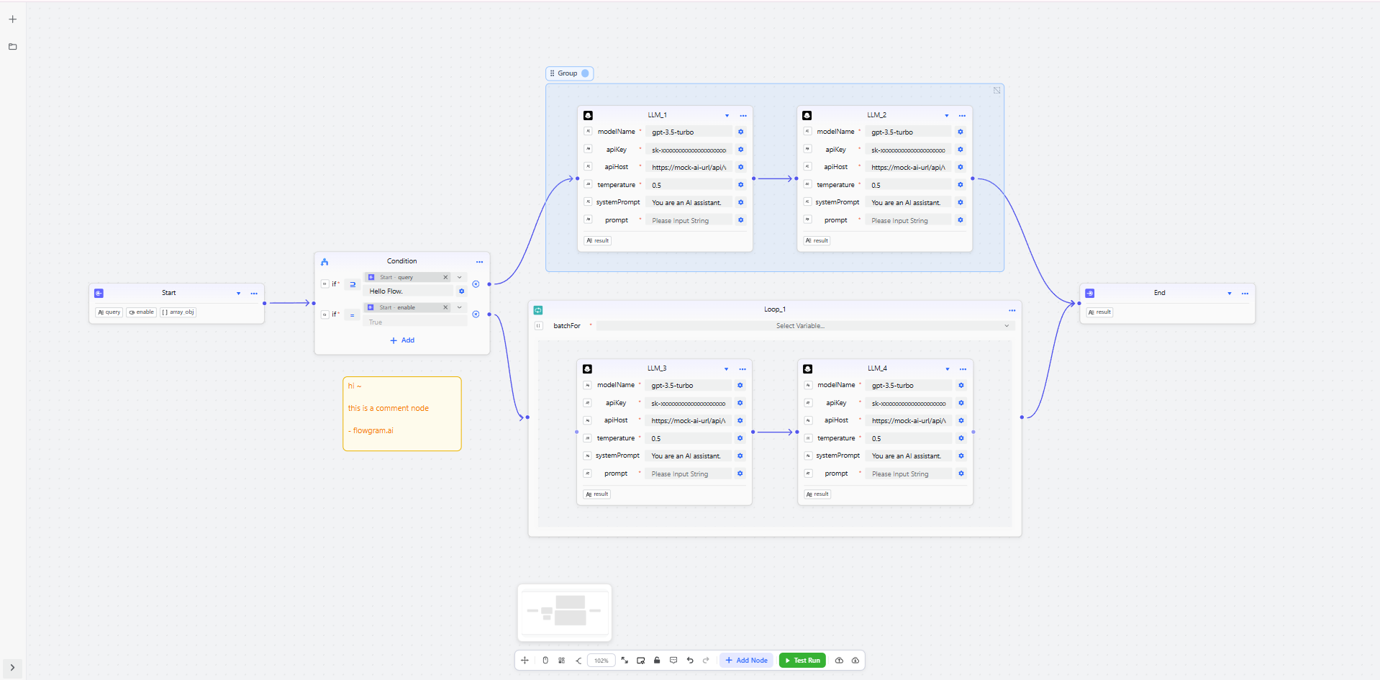

2.3 中央编辑区设计
中央编辑区占据主要显示空间，提供无限画布的蓝图编辑体验。编辑区域支持缩放、平移、框选等基本操作，背景采用浅色网格辅助用户对齐节点。节点以圆角矩形形式显示，包含图标、标题和输入输出接口。连接线采用贝塞尔曲线绘制，支持自动路径规划避免重叠，确保工作流的视觉清晰度。
编辑区域的缩放功能支持从25%到400%的范围调节，满足不同复杂度工作流的查看需求。平移操作通过鼠标拖拽或键盘方向键实现，支持惯性滑动效果提升操作流畅性。框选功能允许用户同时选择多个节点进行批量操作。
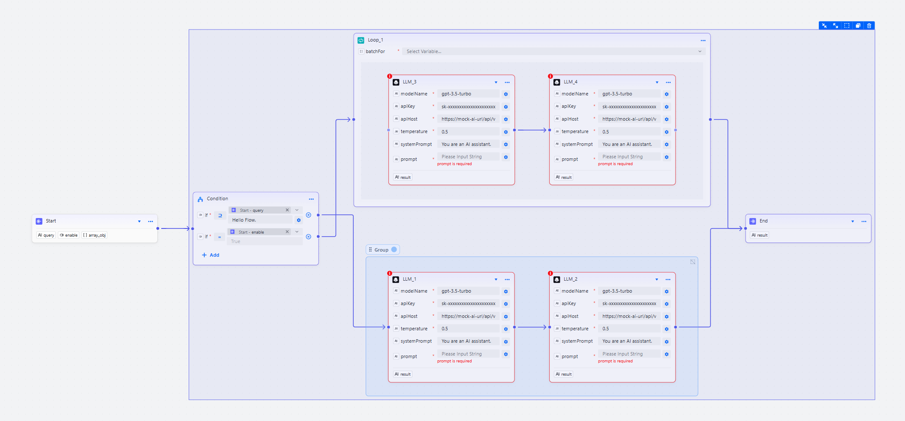

2.4 节点交互设计
在节点交互方面，用户可以通过拖动、点击、双击等多种方式编辑节点相关信息。通过点击某个节点后，右侧的详细属性区域会自动弹出，确保节点的数据和属性区的属性保持实时同步。用户既可以通过直接在节点上编辑属性，也可以在右侧的属性面板中更新配置，两种方式的修改会相互同步更新。
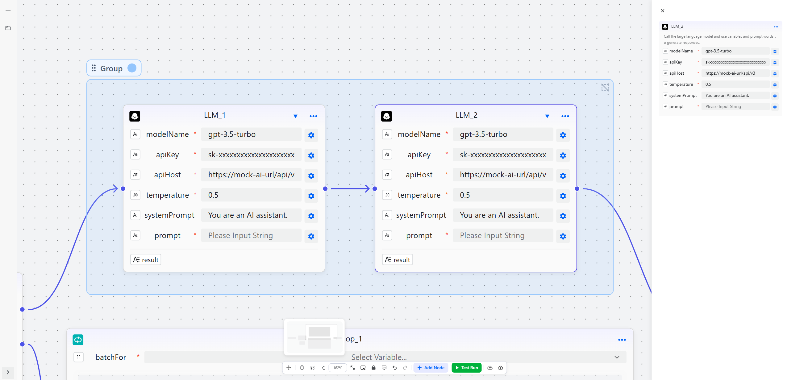

2.5 可移动工具栏设计
软件提供了功能丰富的可移动工具栏来进行界面布局与管理调整。工具栏采用模块化设计，用户可以根据使用习惯自定义工具按钮的排列和显示。核心功能包括页面大小自动适配、小地图导航、界面视角锁定、一键智能布局、鼠标交互模式切换、界面样式主题切换等功能。
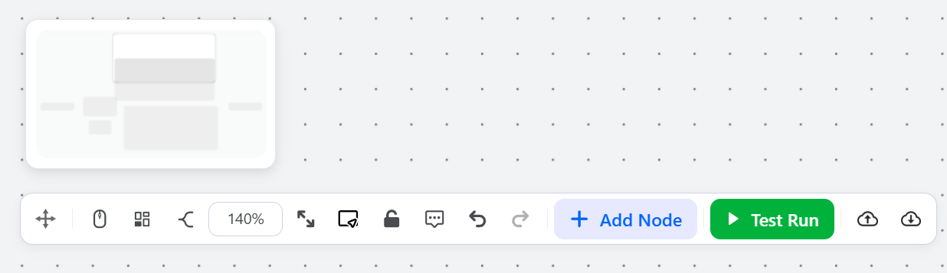
页面自适配功能能够自动调整视图比例，使当前工作流完整显示在编辑区域内。小地图功能在工具栏中提供缩略视图，用户可以通过直接在小地图上拖动来快速改变当前页面的视角，特别适用于大型复杂工作流的导航。界面锁定功能防止误操作导致的视图变化，适合演示和最终确认阶段使用。
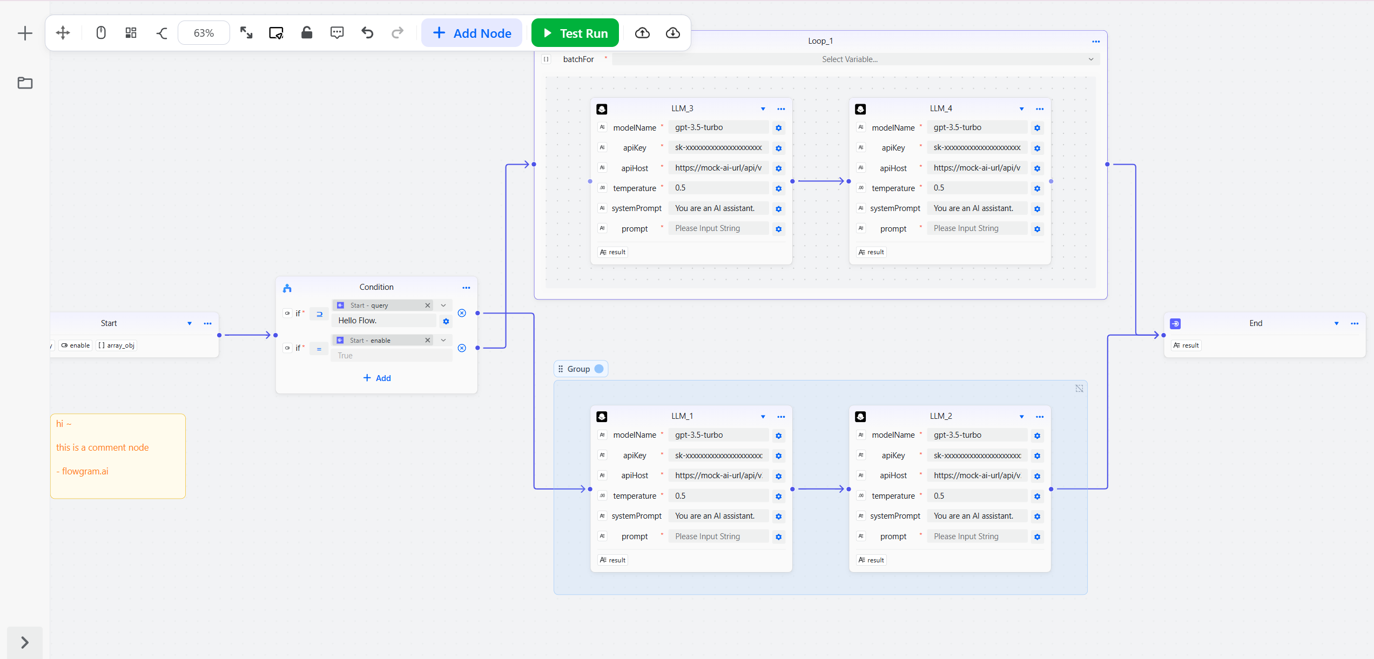
一键智能布局功能采用图形算法自动优化节点排列，减少连接线交叉并保持整体结构的美观性。算法考虑节点间的逻辑关系和数据流向，生成层次分明的布局结果。用户可以选择不同的布局风格，包括层次布局、网格布局、圆形布局等多种预设方案。

2.6 交互模式适配
为了适应不同设备用户的操作习惯，系统提供了多种交互模式选择。针对移动端和触摸屏用户，专门设计了触摸优化的交互模式，包括手势操作支持、按钮尺寸优化、多点触控识别等功能。触摸模式下的节点和连接点会自动放大显示，确保手指操作的准确性。
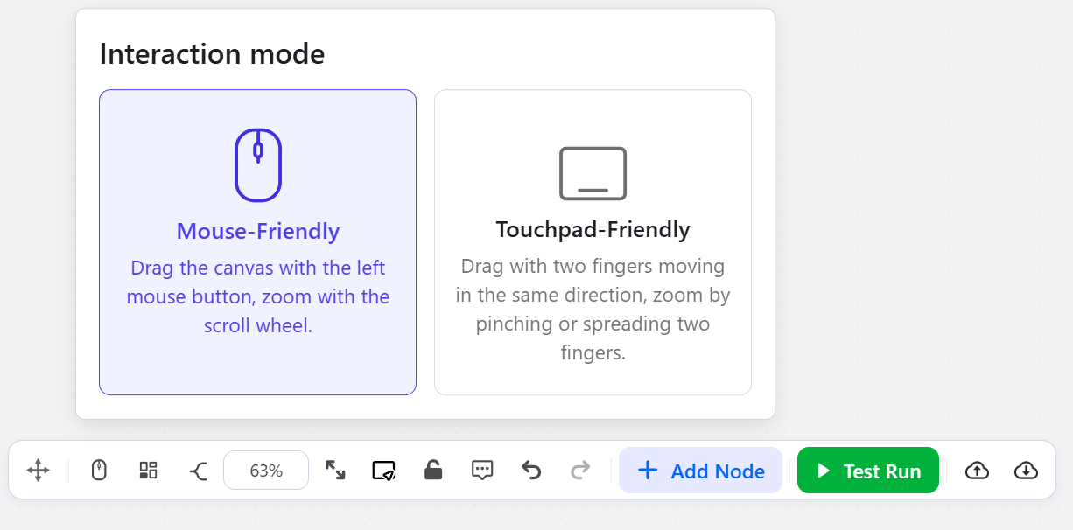
鼠标交互模式针对传统桌面用户优化，支持右键上下文菜单、滚轮缩放、精确的拖拽操作等。键盘快捷键在该模式下完全启用，支持复制粘贴、撤销重做、快速选择等高效操作。用户可以在设置中选择默认交互模式，也可以通过工具栏快速切换。

2.7 运行状态监控界面
项目运行时提供了直观的状态监控界面，用户点击运行按钮后可以通过左下角的终端按钮呼出运行状态面板。面板显示实时的执行进度、当前处理的文件信息、错误日志和性能统计等关键信息。运行状态通过进度条、百分比数字和预估剩余时间多重方式展示。
终端面板采用类似命令行工具的设计风格，使用等宽字体显示日志信息，支持滚动查看历史记录和搜索特定信息。不同类型的消息通过颜色区分。
运行过程中的节点状态会在编辑区域实时更新，当前执行的节点会高亮显示并播放动画效果。已完成的节点显示绿色勾选标记，出现错误的节点显示红色感叹号图标。连接线上的数据流动通过动画粒子效果表示，让用户能够直观地看到数据的传输过程。
